10 ЛЕКЦИЯ «ПОЖАРОВЗРЫВООПАСНОСТЬ АТМОСФЕРНОГО ЭЛЕКТРИЧЕСТВА»

10.1 Природа и поведение молний
10.1.1 Молния обладает мощным поражающим фактором, в результате которого разрушаются здания, гибнут люди и животные, а также возникают возгорания, взрывы и пожары взрывопожароопасных зданий и сооружений.
Абсолютная защита от молнии может существовать только в полностью замкнутой и толстостенной клетке Фарадея и то только гипотетически, да и к тому же такое решение в большинстве случаев непрактичны.
Около 40% молний на земле раздваиваются, т.е. имеют 2 или более каналов на землю одновременно. Радиальные горизонтальные дуговые разряды длинной более 20м от базовой точки контакта молнии с землей увеличивают зоны повреждения.

10.1.2 Виды молний. В природе в настоящее время известны такие виды молнии, как линейная, которая подразделяется на отрицательную молнию, несущую отрицательный заряд (до 90% молнии во всем мире), и положительную (до 10% молнии во всем мире), и шаровая. Шаровая молния представляет собой довольно редкое уникальное явление природы, которое еще мало изучено и пока еще никто не смог измерить ее параметры в естественном виде. Она представляет собой метастабильное состояние проявления сгустка энергии с большим энергетическим потенциалом и возникает вблизи проводников электрического тока при грозе, может двигаться и зависать, не касаясь электропроводящих предметов, при этом часто ветер не оказывает на неё ни какого влияния.

10.1.3 Плотность ударов молнии в землю. Плотность ударов молнии в землю, выраженная через число поражений 1 кв. км земной поверхности за год, определяется по данным метеорологических наблюдений в месте размещения объекта.
Если же плотность ударов молнии в землю Ng неизвестна, ее можно рассчитать по следующей формуле, 1/(кв. км х год):

Ng = 6.7 х Td / 100,

где Td - средняя продолжительность гроз в часах, определенная по региональным картам интенсивности грозовой деятельности.

10.1.4 Виды воздействия молний на объект:
1) Прямой удар молнии;
2) Электростатическая индукция;
3) Электромагнитная индукция;
4) Занос высоких потенциалов.
Прямой удар молнии относится к первичному воздействию, вызывает основные разрушения, пожары, взрывы.
Остальные виды воздействия вторичны.
Электростатическая индукция – это накопление мощного потенциала на изолированных металлических и неметаллических конструкциях и оборудовании.
Электрический заряд накапливается при основном ударе молнии и может находится некоторое время на этом оборудовании. При наличии заземлителя или человека, заряд может внезапно релаксироваться и вызвать аварийную ситуацию- пожар, взрыв.
Электромагнитная индукция – в промышленных зданиях из трубопроводов, кран-балок и других конструкций может образовываться контур. При ударе молнии в этом контуре возникает индукция, которая сохраняется определенное время. Электрический потенциал может релаксироваться на любой другой контур или заземленный предмет, чем может вызвать аварийную ситуацию на взрывопожарном производстве.
Занос высоких потенциалов происходит на объектах, в которых извне заходит незаземленный трубопровод, рельсы и другие конструкции. Молния, ударившая в эту конструкцию заносит высокий потенциал внутрь здания, где последний может релаксироваться на заземленный объект и вызвать взрывопожарную обстановку.

  - Выбор уровней защиты

10.2.1 Тяжесть последствий удара молнии зависит прежде всего от взрыво- или пожароопасности здания или сооружения при термических воздействиях молнии. Для производств постоянно связанных с открытым огнем, процессами горения, применением несгораемых материалов и конструкций, протекание тока молнии не представляет большой опасности. Наличие внутри объекта взрыво- пожароопасной среды создает угрозу разрушений, человеческих жертв, больших материальных ущербов.
При большом разнообразии технологических условий, предъявлять одинаковые требования к молниезащите всех объектов означало бы или вкладывать в ее выполнение чрезмерные средства или мириться с неизбежностью значительных ущербов, вызванных молнией. Поэтому в выборе методов следует применять дифференцированный подход.
Согласно СН РК 2.04-29-2005 «Инструкция по устройству молниезащиты зданий и сооружений» все здания и сооружения разделены на три уровня защиты.

10.2.2 К I-му уровню защиты отнесены производственные помещения, в которых в нормальных технологических режимах могут находиться и образовываться взрывоопасные концентрации газов, паров, пыли, волокон. Любое поражение молнией, вызывая взрыв, создает повышенную опасность разрушений и жертв не только для данного объекта, Но и для близкорасположенных.
10.2.3 Во II-й уровень попадают производственные здания и сооружения, в которых появление взрывоопасной концентрации происходит в результате нарушения нормального технологического режима, а также наружные установки, содержащие взрывоопасные жидкости и газы. Для этих объектов удар молнии создает опасность взрыва только при совпадении с технологической аварией или срабатыванием дыхательных или аварийных клапанов на наружных установках. Благодаря умеренной продолжительности гроз на территории Республики Казахстан вероятность совпадения этих событий достаточно мала.

10.2.4 К III-му уровню отнесены объекты, последствия поражения которых связаны с меньшим материальным ущербом, чем при взрывоопасной среде. Сюда входят здания и сооружения с пожароопасными помещениями или строительными конструкциями низкой огнестойкости, причем для них требования к молниеэащите ужесточаются с увеличением вероятности поражения объекта (ожидаемого количества поражений молнией). Кроме того, к III уровню отнесены объекты, поражение которых представляет опасность электрического воздействия на людей и животных: большие общественные здания, животноводческие строения, высокие сооружения типа труб, башен, монументов. Наконец, к III уровню отнесены мелкие строения в сельской местности, где чаще всего используются сгораемые конструкции. Согласно статистическим данным, па эти объекты приходится значительная доля пожаров, вызванных грозой. Из-за небольшой стоимости этих строений их молниезащита выполняется упрощенными способами, не требующими значительных материальных затрат.

10.3 Виды молниезащиты

10.3.1 В настоящее время молниезащита разделяется, на пассивную (старые системы) и активную (новые системы).

10.3.2 Пассивная молниезащита подразделяется на стержневую, тросовую и молниеприемную сетку. Кроме того, к пассивной молниезащите относятся заземленные металлические кровли, радио- теле трубостойки, металлические фермы и др. Все эти системы пассивной молниезащиты уже давно являются общепризнанными и подробно описаны в соответствующей литературе. Эффективность этих систем довольно низкая в большинстве случаев, а громоздкость и себестоимость высокая.
Применение данных систем, целесообразно на протяженных объектах и с низким уровнем защиты (II, III).
Некоторые виды пассивных систем приведены на рисунке 3.
От прямых ударов молнии используют молниеприемники. Классификация молниеприемников:
- от расположения:
а) отдельностоящие;
б) устанавливаемые на зданиях;
- по типу:
а) стержневые;
б) тросовые;
в) комбинированные;
г) сетчатые;
- по количеству:
а) одиночные;
б) двойные;
в) многократные.
Устанавливаемый на объекте молниеотвод состоит из молниеприемника, токовода и контура заземления.
Стержневые молниеприемники выполняют из стали различной формы, защищенные от коррозии. Минимальная площадь сечения ориентировочно – 100 мм². Виды стержневых молниеприемников приведены на рисунке 4.
Применяются материалы: - круглая сталь диаметр 12 мм; стержень – 35х 3; уголок 20 х 20 х 3; труба – диаметр подбирается расчетом, верх трубы должен быть заварен.
Тросовые молниеприемники применяются в промышленности, сельском хозяйстве, для малой застройки временных сооружений. В качестве молниеприемника используется стальной трос, многопроволочный, оцинкованный, сечением 35 мм², диаметром 7 мм.
Сетчатые молниеприемники применяются для общественных зданий, где по архитектурным соображениям установка стержневых и тросовых молниеприемников нежелательна. На кровлю укладывают сетку (можно под рулонный ковер) из проволоки диаметром 6-8 мм с ячейками 6 х 6 м, допускается по расчету – 12 х 12; 6 х 12 м. Узлы сетки должны быть проварены, приварен токовод, уходящий на заземлитель. Выступающие над крышей металлические элементы (трубы, шахты, вентиляционные устройства) должны быть присоединены к молниеприемной сетке, а выступающие неметаллические элементы оборудованы дополнительными молниеприемниками, также присоединенными к молниеприемной сетке.
В качестве токовода могут быть использованы и другие конструкции (пожарная лестница, металлические колонны). Запрещено использовать в качестве тоководов преднапряженную арматуру железобетонных конструкций.
В качестве молниеприемников можно использовать металлокровлю, в случае ее заземления.
В районах с малой грозовой деятельностью в качестве молниеприемников используются заземленные радиотрубостойки.
Тоководы чаще это полосовая сталь сечением 25-35 мм² или проволока диаметром 6 мм.
Заземлители могут быть:
- горизонтальные; стержни различного профиля из стали;
- вертикальные.
Вертикальные электроды могут быть забиты в глубину на 2-3 метра.

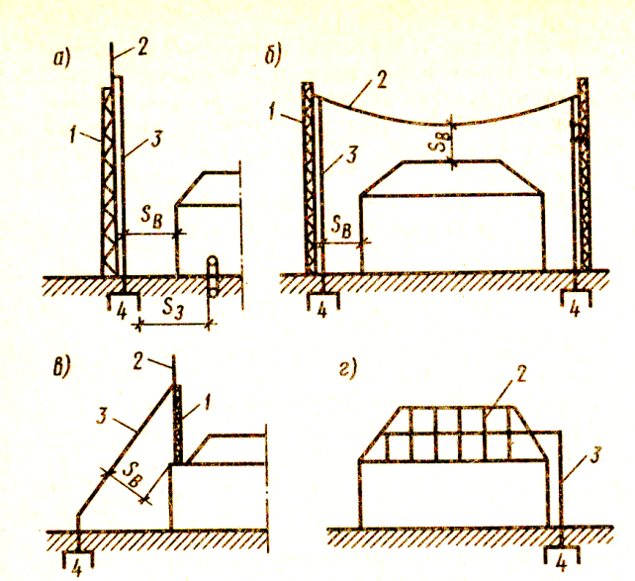
а – стержневая, одинарная, отдельностоящая; б – тросовая одинарная; в – стержневая, с установкой на здании; г – с молниеприемной сеткой. 1 – опора; 2– молниеприемник; 3 – токоотвод; 4 – заземлитель

Рисунок 3 – Конструкции молниеотводов

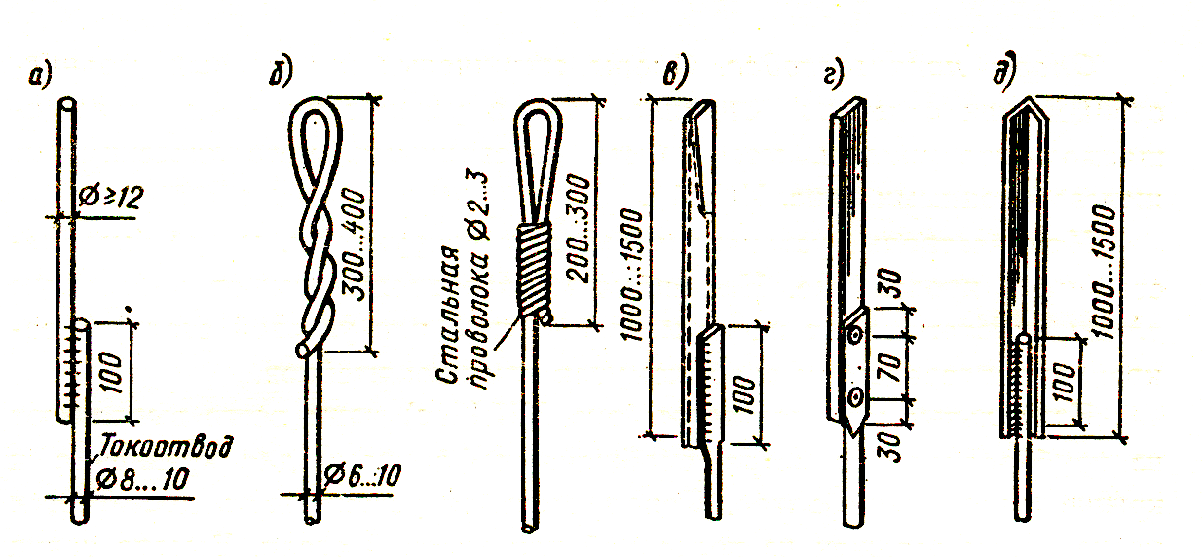

а – из круглой стали; б – из стальной проволоки; в – из стальной трубы; г – из полосовой стали; д – из уголковой стали

Рисунок 4 – Молниеприемники стержневых (штыревых) молниеотводов пассивных систем защиты

При наличии на зданиях и сооружениях прямых газоотводных и дыхательных труб для свободного отвода в атмосферу газов, паров и взвесей взрывоопасной концентрации в зону защиты молниеотводов должно входить пространство над обрезом труб, ограниченное полушарием радиусом 5 м.
Для газоотводных и дыхательных труб, оборудованных колпаками или «гусаками», в зону защиты молниеотводов должно входить пространство над обрезом труб, ограниченное цилиндром высотой 2,5 м и радиусом 5 м.
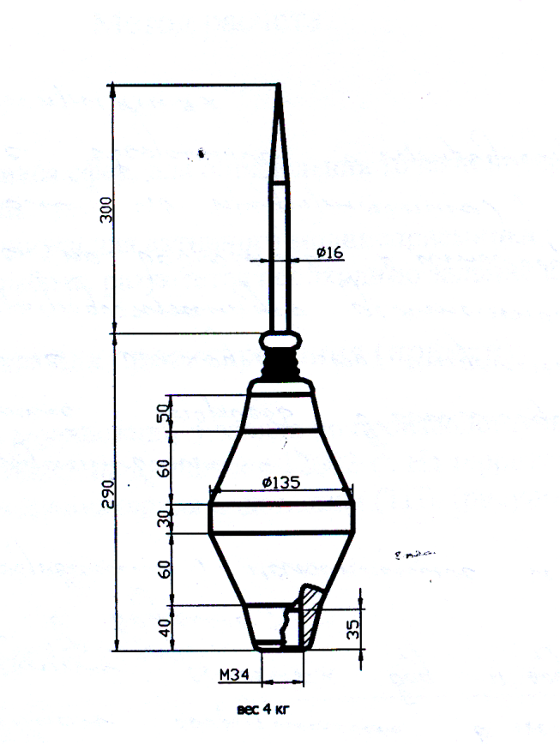

Рисунок 5 – Молниеприемник ранней стримерной эмиссии – головка захвата

10.3.3 Системы активной молниезащиты основаны на принципах ранней стримерной эмиссии (РЭС) и радиоактивного излучения.
Молниеприемником является ранний стримерный эмиттер (стержень), оснащенный устройством, который создает верхний размножающийся стример быстрее, чем стандартный (пассивный) молниеприемник. Устройство ранней стримерной эмиссии показано на рисунке 5.
Этот стример соединяется с нижним размножающимся лидером молниевого удара.
Чтобы не возникало путаницы между понятиями «стример» и «лидер», необходимо дать разъяснение: стример находится на кончике лидера. Стример и лидер образуют молниеприемник. Создающаяся напряженность осуществляет рани захват молнии.
В настоящее время существует несколько различных типов ранних стримерных эмиттеров. Самыми ранними и наиболее часто используемыми РСЭ являются радиоактивные эмиттеры. Нерадиоактивные РСЭ терминалы включают в себя искровые РСЭ импульсного напряжения.
Как показывает практика, для крупных объектов активная молниезащита оказывается дешевле пассивной, так как защищаемая площадь одной активной системы в 9-16 раз больше чем пассивной, при этом резко сокращается количество металла для изготовления молниеприемников, тоководов, заземлителей и стоек. Экономия вызвана большим радиусом защиты активных систем, а также отсутствием необходимости строить высокие мачты для установки штыревых молниеприемников. В таблице 5 показано примерное сравнение количественных характеристик активных и пассвных молниеприемников.

Таблица 5 – Сравнительные характеристики активных и пассивных молниеприемников.

Система | dL  м | h м  Высота молние-  прием-ника | h_{о} м  Высота  зоны  защиты | R_{з} м²  Защища-  емый радиус | S_{з} м²  Защища-  мая площадь | Соотно-  шение  защищае-  мой пло-  щади | Количество  молниеприем  ников
Активная | 25 | 15 | 15 | 49,74 | 7772 | 1,96 | 1
Штыревая | 0 | 15 | 12,75 | 16,05 | 809 | 9,6 | 9
Тросовая | 0 | 15 | 12,75 | 16,05 |  |  | 5 опор 190м троса
Активная | 45 | 15 | 15 | 64.85 | 13273 | 1 | 1
Штыревая | 0 | 15 | 12,75 | 16,05 | 809 | 16,4 | 12
Тросовая | 0 | 15 | 12,75 | 16,05 |  |  | 6 опор 269м троса
Активная | 65 | 15 | 15 | 79.56 | 19885 | 1 | 1
Штыревая | 0 | 15 | 12,75 | 16,05 | 809 | 24,5 | 16
Тросовая | 0 | 15 | 12,75 | 16,05 |  |  | 8 опор 385м троса

dL– модификация прибора по расстоянию инициации верхнего лидера

Молниеприемник активной системы – это уникальное устройство молниезащиты соединят в себе молниеотвод и систему дистанционного контроля за его работой. Передатчик, интегрированный в молниеприемник, каждые 90 секунд передает на управляющее устройство информацию о работе электроники молниеотвода, в том числе и о поляризации его наконечника. Устройство не требует специального ухода и приспособлено работать в экстремальных условиях.

10.4 Элементы системы РСЭ

10.4.1 Молниеприёмник должен быть зафиксирован на вершине свободно стоящей смонтированной на земле опоры башни в пределах защищаемой области. Растяжки не должны быть использованы.
Башня должна быть установлена с наружной стороны безопасной области и на минимальном расстоянии 8 м от резервуара с нефтью или газом.
Верхушка молниеприёмника РСЭ должна находиться по меньшей мере на 2 м выше защищаемой площади.
Высота молниеприёмника РСЭ может быть увеличена при помощи мачты. Если молниеприемник РСЭ закреплён при помощи токопроводящих растяжек, то они должны быть подсоединены к молниеотводу при помощи проводников.
Предпочтительными архитектурными характеристиками для установки молниеприёмников РСЭ являются комнаты оборудования на плоских крышах, коньки крыш, металлические или кирпичные трубы.
Молниеприёмник состоит из головки захвата, которая запрофилирована, неизменяема и является хорошим проводником, сконструирована для создания усиленной воздушной циркуляции на своём кончике и в своём продолжении системы для входа и выхода воздуха таким образом, что воздух заходит в нижние отверстия и поднимаясь, выходит через верхние.
Эффективным молниеприёмником является тот, который выбрасывает верхний стример при оптимальных условиях. Стримеры должны иметь минимальную длину 0,7-1 м перед тем, как они могут превратиться в стабильный разряд лидера.

10.4.2 Молниеотвод должен быть круглым с высокой проводимостью или плоским твердым медным проводником с минимальным сечением 50 кв.мм. Он должен быть зафиксирован на опорах башни из расчёта 3 скоб на метр.
Молниеотвод должен быть соединён с молниеприёмником с помощью металлического адаптера, помещённого на молниеприёмник. Он должен затем спуститься вниз по башне по самому короткому прямому пути к конечной сети заземления, избегая любых резких поворотов, таким образом, обеспечивая путь с низким импедансом от молниеприёмника к своей конечной системе заземления.
Каждый молниеприёмник должен быть соединён системой заземления по меньшей мере одним молниеотводом. Два или более молниеотводов нужны в случае, если:
- горизонтальная проекция защищаемого здания больше, чем его вертикальная проекция (молниеприёмник установлен на крыше здания)
- высота здания больше 28 м
Соединения молниеотводов между собой должны осуществляться при помощи зажимов из того же материала или мощными заклёпками, пайкой или сваркой.
Следует избегать сверления отверстий в молниеотводах.
Молниеотводы, прокладываемые по наружным стенам зданий, следует располагать не ближе чем в 3 м от входов или в местах, не доступных для прикосновения людей.

